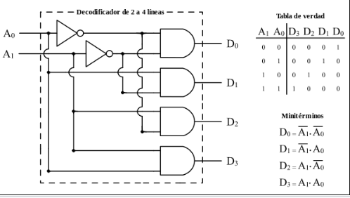

Ilustración : 2 entradas y 4 salidas

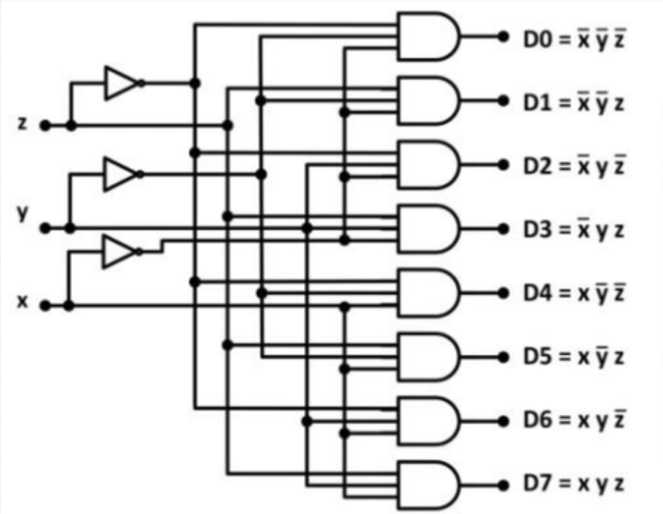

Ilustración : 3 entradas y 8 salidas